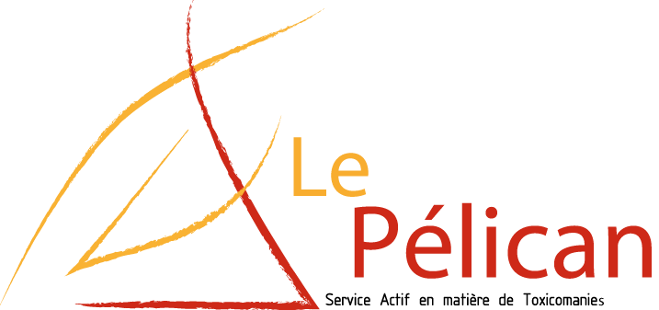 | Jeux - Alcool - Drogues - Médicaments - Internet  Rue Vanderborght 20 – 1081 Bruxelles  Tél : 02/502.08.61 - Fax : 02/420.08.83  contact@lepelican-asbl.be  www.lepelican-asbl.be

Formation sur l’addiction aux jeux d’argent et de hasard
et l’aide aux joueurs dépendants

Forte de son expérience en matière d’accompagnement psychologique et psychosocial, l’asbl propose une formation de deux jours sur le sujet de l’addiction au jeu à destination des intervenants psycho-médico-sociaux.

Objectifs :

- Approcher le jeu excessif et ses conséquences, ainsi que les différents jeux d’argent.
- Faciliter la détection des joueurs excessifs.
- Evaluer les facteurs de risque et de protection.
- Donner des outils concrets d’intervention psycho-sociale et de réorientation pour le joueur, ainsi que pour ses proches.

Programme détaillé sur demande.
Méthodologie participative : alternance de théorie et de pratique (jeux de rôle, exercices individuels ou en groupe).

Public : intervenants psycho-médico-sociaux (assistants sociaux, médiateurs de dettes, psychologues, médecins, éducateurs, médiateurs,…)

Dates et horaire : les lundis 17 et 24 octobre 2016 de 9h à 16h30

Lieu : Le Pélican, rue Vanderborght 20 à Koekelberg (Métro Simonis)

Inscription : au 02/502.08.61 ou projets@lepelican-asbl.be
Groupe limité à 10 participants

Formateur : François Mertens, psychologue, et Valentine Teller, responsable de projets

Coût : 190 euros

